Starterskit
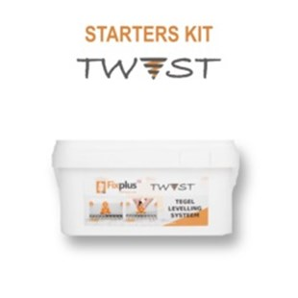
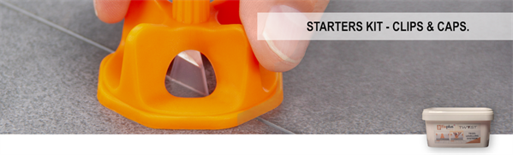
Fix Plus ® Twist Starters kit
Direct aan de slag met deze complete set. Deze set geleverd in een handige emmer zit alle om het Twist systeem van start te gaan. Dit systeem is te gebruiken zonder speciale tang. De doppen worden op de clips gedraaid en zo creëer je een vlak tegel oppervlakte in een handomdraai. Na het aanbrengen van de tegellijm kan de wand- of vloertegels geplaats worden. Vervolgens worden de clips onder de tegels en vervolgens kan de volgende rij tegels aangebracht worden. Daarna worden de doppen op de clips gedraaid. Draai deze stevig aan zodat de tegels op het gelijke niveau komen te liggen. Zo voorkom je hinderlijke randen in het tegelwerk. Nadat de tegellijm is uitgehard kunnen de clips en doppen met een zijwaartse tik verwijderd worden. De doppen zijn minimaal 50 keer herbruikbaar.
Voordelen Twist systeem
Doppen tot 50 maal herbruikbaar.
Door de opening in de dop blijven de voegen zichtbaar. Dit maakt het mogelijk de clips en doppen op de kruispunten van het tegelwerk te plaatsen.
Tegeldiktes van 3 tot 22 mm.
Uitermate geschikt voor wand- en vloertegels.
Verkrijgbaar in verschillende sets:
Fix Plus ® Twist Starters Kit 50 2 mm.
50 st. Clips voor een voegbreedte van 2 mm.
50 st. Caps / Doppen
Tegeldikte 3 t/m 22 mm.
Fix Plus ® Twist Starters Kit 50 1,5 mm.
50 st. Clips voor een voegbreedte van 1,5 mm.
50 st. Caps / Doppen
Tegeldikte 3 t/m 20 mm.
Fix Plus ® Twist Starters Kit 100 2 mm.
100 st. Clips voor een voegbreedte van 2 mm.
100 st. Caps / Doppen
Tegeldikte 3 t/m 20 mm.
Fix Plus ® Twist Starters Kit 100 1,5 mm.
100 st. Clips voor een voegbreedte van 1,5 mm.
100 st. Caps / Doppen
Tegeldikte 3 t/m 20 mm.
Fix Plus ® Twist Starters Kit 200 2 mm.
200 st. Clips voor een voegbreedte van 2 mm.
200 st. Caps / Doppen
Tegeldikte 3 t/m 20 mm.
Fix Plus ® Twist Starters Kit 200 1,5 mm.
200 st. Clips voor een voegbreedte van 1,5 mm.
200 st. Caps / Doppen
Tegeldikte 3 t/m 20 mm.
Fix Plus ® Twist Starters Kit XL 2 mm.
500 st. Clips voor een voegbreedte van 2 mm.
250 st. Caps / Doppen
Tegeldikte 3 t/m 20 mm.
Fix Plus ® Twist Starters Kit XL 1,5 mm.
500 st. Clips voor een voegbreedte van 1,5 mm.
250 st. Caps / Doppen
Tegeldikte 3 t/m 20 mm.
Fix Plus ® Twist Starters Kit XXL 2 mm.
1000 st. Clips voor een voegbreedte van 2 mm.
500 st. Caps / Doppen
Tegeldikte 3 t/m 20 mm.
Fix Plus ® Twist Starters Kit XXL 1,5 mm.
1000 st. Clips voor een voegbreedte van 1,5 mm.
500 st. Caps / Doppen
Tegeldikte 3 t/m 20 mm.

Stappenplan
Een eenvoudig stappenplan om een indruk te krijgen hoe dit levelling systeem werkt. Het Twist levelling systeem werkt met Clips & Caps en je hebt geen speciale tang nodig. Verder werk het net zo als ons "originele" levelling systeem.
1. Breng de tegellijm gelijkmatig aan op de vloer of wand. Plaats de clips onder de tegels
2. Leg de tegel op zijn plaats endruk deze goed in de tegellijm. Bij formaten groter dan 50x50 cm. adviseren wij om ook de achterkant van de tegel met een dunne laag tegellijm in te smeren.
3. Plaats de Cap boven op de Clip.
4. Maak een draaibeweging en de Cap "Twist" soepeltjes naar beneden tot aan de tegel.
5. Draai nu de Cap stevig aan tot de tegels onderling mooi vlak liggen.
Extra voordelen met Twist
Het Twist systeem is geschikt om op twee manieren gebruikt te worden. Je kunt de Clips en Caps gebruiken zoals je dit zou doen met ons "originele" levelling systeem. Je plaatst dan Clips en Caps een aantal centimeters van de hoeken.
Doordat de Caps van het Twist systeem openingen hebben blijf je altijd een optimaal zicht houden op het voegen spel. Dit maakt het systeem uitermate geschikt voor plaatsing op de kruispunten van de voegen. Dit is met name handig bij formaten kleiner als 40x40 cm. Tevens levert het enorme besparing op, omdat je simpelweg veel minder levelling materiaal nodig hebt.
Na het aanbrengen van het tegelwerk is het tijd om de tegellijm te laten drogen. Neem hierbij het advies over van de tegellijm fabrikant. Nadat de tegellijm volledig is uitgehard kunnen de clips en caps verwijderd worden.
6a. Schop met wat handig voetenwerk de clips en caps los. Schop altijd met de richting mee van de voegen, en op de zijkant van de clip.
6b. Voor wandwerk kun je het beste een rubberhamer gebruiken. Ook heer geldt, met de richting van de voegen mee slaan. Een klein tikje op de zijkant is genoeg.

